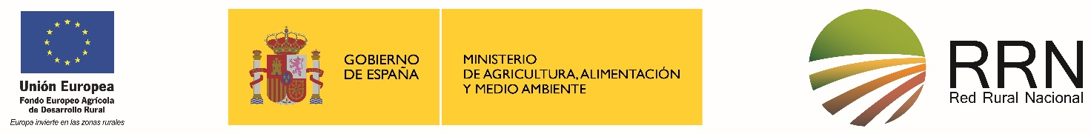

**JORNADA SOBRE “INNOVACIÓN EN GESTIÓN DE REGADÍOS MEDIANTE APLICACIÓN DE NUEVAS TECNOLOGÍAS”**

**PROGRAMA PROVISIONAL**

**Fecha: 03 de noviembre de 2016**

**Lugar: Gran Vía de San Francisco, 4. Madrid.**

**Sala: 7A**

**09:00-09:15 h** **RECEPCIÓN DE ASISTENTES**

**09:15-09:30 h** **INAUGURACIÓN DE LA JORNADA**

*Dª Begoña Nieto Gilarte., Directora General de Desarrollo Rural y Política Forestal.*

**09:30-11:30 h** **Sistema de Información Agroclimática para el Regadío: SiAR app**, **Aplicación para dispositivos móviles**

*Raquel Bravo Rubio, Subdirección General de Regadíos y Economía del Agua.*

**11:30-12:00 h**  **PAUSA CAFÉ**

**12:00-14:00 h** **empleo de la teledetección en la gestión de los recursos hídricos, ámbito nacional y de parcela**

*Alfonso Calera Belmonte. Director Sección de Teledetección y SIG. Instituto de Desarrollo Regional. Universidad de Castilla-La Mancha*

**14:00-15:00 h** **COMIDA (catering)**

**15:00-16:00 h** **autoconsumo fotovoltaico en regadío: REgulación**

*Jorge Jové Sandoval, Jefe del Área Solar del Dpto. de Energías Renovables. Ente Regional de la Energía de Castilla y León (ERENCyL)*

**16:00 -17:00 h Bombeo solar de alta potencia a presión y caudal constante.**

Alfredo *Antonio de Castro. Gerente de RiegoSolar*

**17:00 h CLAUSURA DE LA JORNADA**